**EXMO. SR. PRESIDENTE DA CÂMARA MUNICIPAL DE SUMARÉ**

Indico ao Exmo. Sr. Prefeito Municipal, e ele ao departamento competente no sentido de providenciar a pintura e sinalização de solo da obra do estacionamento 45º, na área pública na **Av. Fuad Assef Maluf, em frente aos comércios no Picerno 2.**

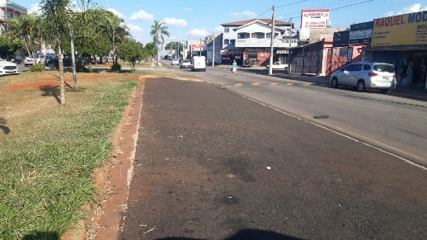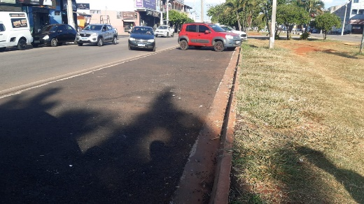

A indicação se faz necessária devido a obra do estacionamento 45º ser uma importante melhoria para os moradores, mais falta alguns ajustes como calçamento, pinturas e termino, foi feita visita em loco onde se contatou os serviços supramencionados.

**Sala de Sessões, 02 de maio de 2022**

